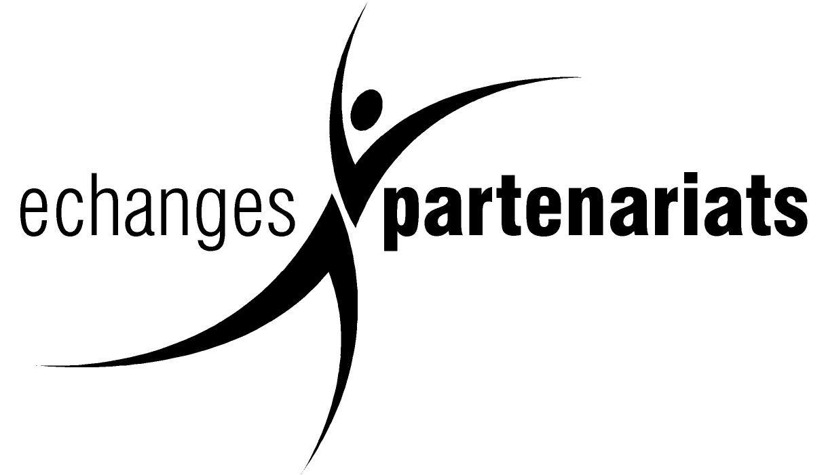 RAPPORT MENSUEL

Nom de l’organisme d’accueil : | Berliner Mieter Gemeinschaft

Rapport N°  Pour la période du…..au……  Date d’envoi :  Nom du Volontaire :  Pays :  Localité :  Projet : :  Date de début du projet : | Rapport n°2 pour la période du 15 décembre 2007 au 20 février 2008  Envoyé le 20 février 2008  Lucie Lechevalier  Allemagne  Berlin  5 novembre 2007

Avancement du projet dans lequel s’inscrit la mission du volontaire : | Sur le plan du logement :  Ma présence à la BMG a accéléré un peu ces derniers temps la réflexion menée ici pour établir un partenariat stabilisé avec des organisations européennes : ce projet qui est toujours dans sa phase d´élaboration (buts, moyens, résultats attendus) a été l´objet de plusieurs discussions des membres de la BMG au cours de ces deux derniers mois.  Sur le plan de la privatisation des services publics :  L´Alliance berlinoise contre les privatisations, à laquelle participe activement la BMG, est depuis plusieurs mois dans une phase de réflexion sur son avenir.  Elle a mené de juin 2007 à janvier 2008 une collecte de signatures auprès des habitants de la ville pour obtenir un référendum sur les conditions de la privatisation de la société municipale de gestion de l´eau. Cette collecte a été particulièrement éprouvante pour ceux qui y ont participé : elle a concentré les énergies sur ce point très pratique et a détourné la réflexion sur le role que peut jouer une telle alliance. Selon l´expression de l´un de membres de l´alliance, le groupe a été soumis pendant ces derniers mois à « la dictature des écureuils ».  L´Alliance doit aujourd´hui réfléchir à son avenir, au role qu´elle veut jouer dans le débat politique local, au public auquel elle veut s´adresser, aux moyens dont elle dispose pour sortir de son relatif anonymat.

Missions effectuées par le volontaire : | Pour la BMG :  - Séances d´échanges autour de l´histoire de la rénovation urbaine en France et en Allemagne.  En partant de la fin du XIXème siècle, nous avons retracé les différentes étapes des politiques de rénovation urbaine dans le deux pays, en essayant de comparer des époques équivalentes.  L´idée était de tenter de retrouver pour chaque époque les sous-bassements idéologiques et techniques des plans d´aménagement ou de rénovation des espaces urbains.  Parallèlement, il s´agissait d´identifier les acteurs mobilisés pour chaque période de rénovation urbaine.  Coté francais, nous nous sommes intéressés à :  . aménagements haussmanniens  . période de professionnalisation du monde de l´urbanisme et les débuts de la planification urbaine  . reconstructions après 2ème Guerre mondiale (Le Havre etc.)  .ZUP, grands ensembles (industrialisation du secteur du batiment), sauvegarde des centres historiques (loi Malraux), villes nouvelles, ZAC  . Politique de la Ville  Coté allemand, nous avons étudié le cas précis de Berlin :  . le modèle des « casernes locatives » (construction très dense et insalubrité) et leur constante remise en question  . reconstruction après guerre : reconstruction à l´identique, sur les fondations de l´ancien, à quelques grands projets novateurs près ; concurrence architecturale entre l´Est et l´Ouest  . « Sanierungsgebiete » : définition de zones complètes de la ville qui doivent etre entièrement détruites et reconstruites. Sous bassement idéologique : moderniser la structure sociale de certains quartiers, chasser les « inadaptables ».  . Les cités périphériques de l´Est : très modernes, adaptées aux besoins en main d´œuvre de la région  . « La rénovation circonspecte » : abandon des destructions massives, rénovation selon des standards de modernité moins élevés, concertation importante avec les habitants, recherche du maintien de la structure sociale existante dans les quartiers en rénovation  . Exportation de ce modèle de la rénovation circonspecte dans les quartiers de l´Est en rénovation à partir de la réunification des deux parties de la ville : échec du système lorsqu´il est appliqué à grande échelle + lorsque ce sont des entrepreneurs privés qui s´en chargent, avec une participation minimale des pouvoirs publics.  - participation aux conférences de rédaction hebdomadaires du journal MieterEcho (discussion sur le contenu du journal mais aussi sur le travail politique de l´association)  - participation aux assemblées générales et groupes de travail de l´Alliance contre les privatisations, et à la réflexion sur le futur journal que voudrait publier l´Alliance.  - participation à la conférence commune de l´Alliance contre les privatisations et du syndicats GEW sur la privatisation de l´enseignement public le 16 février 2008 « L´éducation n´est pas une marchandise ! »  Thèmes abordés lors de la conférence :  . Point sur les réformes récentes dans l´éducation à Berlin et conséquences sur les conditions de travail des enseignants et personnels des écoles  .Le « marché de l´éducation » en Europe : que prévoient les réglementations européennes ?  . Les administrations sous la pression de la privatisation : le role de la fondation Bertelsmann (qui est le partenaire privilégié des PPP dans le domaine de l´éducation)  . Comment les citoyens deviennent des clients du marché de l´éducation ?  . L´état des privatisations à Berlin  . La loi sur l´école dans le Land de Berlin : vers des « écoles autonomes » et des entreprises de l´enseignement  . Témoignages de profs de leurs expériences de confrontation à la privatisation partielle dans leurs écoles  . Débat : que peut-on faire pour conserver des écoles publiques et démocratiques ?  - participation à la présentation de la nouvelle campagne lancée par Attac contre les 4 multinationales de l´énergie (contre leur gestion cartellaire du marché, contre les choix énergétiques du charbon et du nucléaire, pour la démocratisation et la transparence de la gestion de l´énergie, pour la baisse des prix de l´énergie, pour l´expropriation des 4 grandes firmes)  - participation à la réunion mensuelle de la Table berlinoise pour l´eau (partenaire de la BMG au sein de l´Alliance contre les privatisations)  - participation à une séance de conseil juridique pour les locataires avec un avocat  - participation à une séance de conseil social avec une assistante sociale  - participation à une réunion publique de l´initiative citoyenne Media Spree Versenken : présentation du projet Media Spree et des revendications de l´initiative citoyenne + débat (un peu) contradictoire avec des élus locaux (gauche minoritaire) des quartiers concernés par ce projet d´aménagement urbain.  - Participation à une conférence de Andrej Holm sur le thème de la gentrification à l´université Humbold  Pour l´Aitec :  - Rédaction d´une série de 7 articles sur le logement en Allemagne, intitulée « Avis de recherche : mais où est passé le logement social allemand ? » :  1. Le marché au cœur de la politique allemande du logement  2. Des locataires allemands bien protégés  3. Le secteur privé du logement d´utilité publique en Allemagne : coopératives et logement communal  4. Pourquoi le logement social en Allemagne est-il devenu plus cher que le logement privé ?  5. Le démantèlement actuel des éléments constitutifs du logement social allemand  *La privatisation du logement social communal allemand  - Rédaction d´un article sur l´histoire de la rénovation urbaine dans le quartier de Kreuzberg  - Rédaction d´un article sur un référendum local à Leipzig ayant empeché la privatisation des services publics locaux  - Rédaction d´un article sur une initiative citoyenne contre le projet d´aménagement des berges du fleuve qui coule à Berlin : Media Spree Versenken  - récolte d´informations sur la rénovation urbaine en Allemagne (voir au dessus)  - article sur les coopératives d´habitat collectif commencé  Pour le renforcement du partenariat :  - contribution à l´organisation d´une rencontre informelle (22.02) entre le Réseau européen pour les services publics et des organisations et militants locaux travaillant sur le sujet des privatisations de services publics, à l´occasion de la venue du réseau européen à Berlin pour l´AEP du FSE. (groupes invités : Alliance berlinoise contre les privatisations, Table berlinoise de l´Eau, campagne « Un train pour tous », Attac Berlin)  - tentative de faire converger les projets de partenariat européen de l´Aitec et de la BMG : j´ai essayé de comprendre ce que chaque association attend d´un partenariat européen, les thèmes de travail qu´elles privilégie, et les moyens qu´elle compte se donner.  La BMG intitule son projet de recherche à mener avec différents partenaires « Accès au marché du logement dans les pays de l´Union Européenne ».  Dans un premier temps, je pensais que cette envie de poursuivre un partenariat de chaque coté pourrait se concrétiser sous la forme d´échanges de stagiaires Leonardo plus systématiques, et avec des partenaires d´autres pays, dans le cadre de la méthodologie EP (un peu de la meme manière qu´il existe un axe « agriculture paysanne et migrations saisonnières » partagés par des volontaires envoyés dans plusieurs pays)  Conclusion pas très positive :  La BMG a un projet de partenariat très précis qu´elle n´est pas prete à assouplir : elle cherche des partenaires qui lui ressemblent, et qui sont prets à adopter le projet dans sa formulation actuelle.  L´Aitec à l´inverse voudrait prendre le temps de faire se rencontrer différents partenaires pour définir avec eux le contenu et les résultats attendus d´un tel projet.  Résultat : la BMG abandonne a priori l´idée de mener ce projet par l´intermédiaire d´un échange de stagiaires. Elle continue à chercher des partenaires plus institutionnels : soit associations de locataires (quand elles existent sous une forme proche des allemandes) soit labos de recherche liés à des universités, soit labos associatifs.  Par contre elle veut bien continuer à avoir des relations avec l´Aitec et d´autres acteurs francais, et éventuellement participer à d´autres types d´échange.

Objectifs globaux de la mission | - connaître et se faire connaître entre eux les acteurs français et allemands du droit au logement/droit à la ville et du droit aux services publics  - échanger entre les associations des connaissances et des expériences dans ces domaines

Objectifs spécifiques de la mission | - apporter une vision européenne à la BMG dans les domaines qu’elle traite.  - apporter des éléments d’expérience allemande aux organisations françaises et des éléments d’expérience européenne à la BMG

Difficultés rencontrées : | J´ai l´impression de me heurter à une sorte de mauvaise volonté de la BMG.  Après plusieurs discussions sur la question des partenariats et de la présence de stagiaires à la BMG (une stagiaire en cours de formation à l´ENTPE devrait prendre ma suite pour 5 mois ici à partir du mois d´avril), j´ai bien peur de me rendre compte que la BMG n´arrive toujours pas à considérer la présence de stagiaires comme un atout.  Les stages se succèdent et la BMG ne parvient pas à en tirer quelque chose : elle propose toujours le meme programme aux différents stagiaires, au lieu de capitaliser ce que chaque stagiaire a réalisé et de continuer à avancer dans l´interconnaissance, à partir d´une base qui évoluerait.  Le contenu du stage est toujours le meme : la BMG propose essentiellement d´etre une source d´information conséquente pour tout ce qui touche au logement à Berlin. Les stagiaires peuvent participer à toutes les activités de la BMG (rédaction du journal MieterEcho, réunions avec d´autres groupes sur les privatisations, conseil social et juridique aux locataires etc) : en revanche la BMG n´arrive pas à tirer parti de la présence d´un stagiaire.  Elle dit s´intéresser aux questions du logement en France par exemple, mais ne sait pas capitaliser l´information fournie, ni la traiter de manière à ce qu´elle puisse servir ici.  Paradoxalement, la BMG a un projet de recherche à l´échelle européenne, mais elle ne sait pas le définir suffisamment bien pour en confier la réalisation (partielle) à un stagiaire.  A ce stade de l´élaboration du projet, il serait intéressant de développer un cadre général qui serait à meme de recevoir les informations pertinentes pour comprendre les conditions de l´accès au marché du logement dans les différents pays européens.  Plutot que d´élaborer ce cadre général avec l´aide d´un stagiaire, qui pourrait notamment etre le témoin de la diversité des situations en Europe, la BMG s´obstine à vouloir développer son modèle pour l´Allemagne dans un premier temps, pour pouvoir ensuite le proposer à d´éventuels partenaires.  En somme, j´ai le sentiment que la BMG ne parvient pas à saisir que la réalité est différente dans les autres pays, et qu´on ne peut donc pas la réduire à un modèle systématique de données collectables de la meme manière partout.

Atouts permettant de réaliser la mission : | Je crois que j´ai réussi à m´intégrer à l´équipe de travail comme un membre à part entière dont les interventions, les réflexions et les propositions ont un vrai poids.  Malgré ma déception de ne pas aboutir à des résultats probants et satisfaisants de mon point de vue, notamment en terme d´avancées concrètes dans le renforcement d´un partenariat entre les différentes associations, il me semble que je parviens à ébranler une situation dans laquelle s´est enfermée la BMG, et qui aboutit à son isolement relatif.  Autre atout dans l´organisation d´une rencontre entre le réseau européen sur les services publics et des groupes localement actifs : le contexte est parfois tendu entre différentes personnalités de ce petit monde militant. Chacun essaye de « tirer la couverture » à lui, pour recevoir les bénéfices d´une telle rencontre. Les tensions qui en résultent sont parfois paralysantes.  Du coup j´utilise ma « neutralité » pour fluidifier un peu les relations : j´espère que ca aboutira à ce que la rencontre se fasse dans de bonnes conditions et se poursuive dans l´avenir par des contacts fertiles.

Prochaines étapes du projet dans lequel s’inscrit la mission du volontaire :

Prochaines étapes de la mission du volontaire | Penser à la capitalisation qui pourra résulter de mon séjour.  On avait parlé avec l´Aitec de réaliser des petites fiches, dans un format que partageraient les différents volontaires. Par exemple des fiches selon une petite classification : « En lutte/campagnes », « Acteurs » et Alternatives ».  Je pense à réorganiser les articles que j´ai déjà écrits selon cette classification, et à compléter avec de nouveaux articles.  Acteurs et outils de lutte :  - Table berlinoise pour l´eau + Volksbegehren (collecte de signatures pour obtenir un référendum local sur un sujet précis)  - Alliance berlinoise contre les privatisation + journal d´information  - Sabordons Media Spree (déjà publié)  En lutte/Campagnes  - début d´une campagne des lieux occupés par la scène alternative pour empecher les expulsions des projets alternatifs  - explication de l´argumentaire développé par la campagne « un train pour tous »  - campagne contre la privatisation des services publics locaux à Leipzig (déjà écrit)  - campagne contre la privatisation des trains (déjà écrit)  Alternatives  - les coopératives d´habitat collectif  - le Miethausersyndikat : forme d’achat collectif d’un lieu d’habitat pour le faire sortir définitivement du marché du logement  Eventuellement aussi :  - un article sur les dispositifs de contrôle des chomeurs en matière de logement (prix et confort)  - un article sur la fondation Bertelsman, à qui est de plus en plus souvent confiée l´administration et la gestion des batiments des écoles publiques (sous la forme de PPP)  Pour la BMG :  - écrire un article à paraître dans le MieterEcho de juin sur la rénovation urbaine selon l´ANRU (démolitions et transformation de la structure sociale des quartiers) et les luttes habitantes qui se mobilisent contre

Questions spécifiques en attentes de réponse

Remarques et/ou commentaires divers

Date du prochain rapport :

Contacts tuteurs :  Structure Départ :  Tuteurs thématiques :  Structure Accueil : | AITEC :  Hélène Cabioc´h  Fanny Petit  Anne Querrien  BMG :  Joachim Oellerich

